书库小说
------立项报告

项目小组:SuperF
组 长:孟继升
组 员:华荣晟
荀传跃
鲍力铭

版本:F1.3

修订历史记录
日期 | 版本 | 说明 | 作者
2018-8-15 | 1．0 | 建立文档 | 孟继升
2018-8-16 | 1．1 | 修改文档 | 华荣晟
2018-8-17 | 1．2 | 修改文档 | 荀传跃
2018-8-18 | 1．3 | 修改文档 | 鲍力铭

目 录
修订历史记录 2
1. 概述 1
1.1. 项目定义 1
1.2. 项目目标 1
2. 项目范围 1
3. 项目定义过程 3
4. 项目组的知识要求和技能要求 3
5. 项目组人力资源 4
6. 协同环境 5
7. 重用公司资源分析 5
8. 项目数据管理 5
9. 项目其他输出 5

概述

项目定义
项目名称（中文）：书库小说
项目名称（英文）：COCONOVEL

项目目标
客户目标 | 项目组成长目标
随着互联网的全面普及,,基于互联网的阅读学习网站层出不穷,人们获取知识的途径,更多的转移到互联网上了。近年来，在线阅读成为一种潮流，网上的读者从老人到小孩，涵盖了各个阶层各个年龄段，网上虚拟的环境使书友们的距离越来越近。鉴于此，我们小组通过前期的需求分析，和实际考察，最终确定项目计划，并制定此立项报告。 | 通过本次项目实践，旨在促成项目成员之间形成互相协作，取长补短的良好合作关系，最终达到共同进步。  希望通过本次合作，能够收获彼此的友谊。

项目范围
系统 | 模块 | 功能
书  库  小  说 | 书籍查询 | 按类别查找
书  库  小  说 | 书籍查询 | 按男生、女生查找
书  库  小  说 | 书籍查询 | 按推荐（人气月票）查找
书  库  小  说 | 用户管理 | 会员中心（上传头像）
书  库  小  说 | 用户管理 | 登陆、注销、开通VIT、支付
书  库  小  说 | 用户管理 | 我的书架和我的阅读记录
书  库  小  说 | 书籍介绍 | 查看各章节
书  库  小  说 | 书籍介绍 | 查看简介
书  库  小  说 | 书籍介绍 | 查看作者信息
书  库  小  说 | 书籍介绍 | 在线阅读
书  库  小  说 | 书籍介绍 | 加入书架
书  库  小  说 | 书籍介绍 | 修改阅读页面字体
书  库  小  说 | 书籍介绍 | 下载
书  库  小  说 | 支付 | 购买，赠送阅豆
书  库  小  说 | 支付 | 各种支付接口
书  库  小  说 | 评论 | 用户发表阅读评论
书  库  小  说 | 书友聊天室 | 已登录用户可以在线聊天

- 生存周期模型：迭代型，功能设计如下。
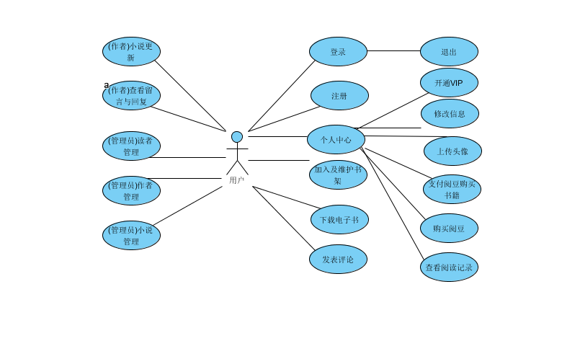
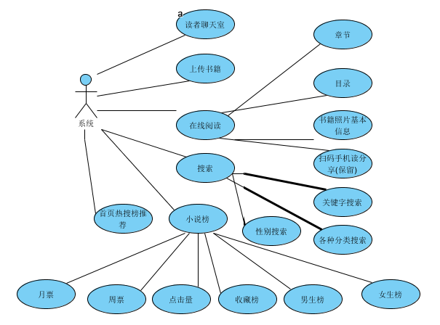

项目组的知识要求和技能要求
知识要求 | 技能要求
- 熟悉java基础知识  - 熟悉web项目相关技术； | - 熟悉javaEE开发技术  - Web技术、MySql；

项目组人力资源
姓名 | 本项目承担角色 | 文档、代码权限 | 备注
强红娟 | 项目经理（PM） | RCAD | - 监督和控制项目进度；  - 做好项目组日常工作安排，确保项目组工作顺利开展；  - 指导、监督、考核开发人员的工作
孟继升 | 项目组长（PL） | RCA | - 及时汇报项目进度、问题；  - 协调项目组中的各项任务；  - 严格按照研发工作相关规范和标准进行编码实现以及相关文档的编写（需求、概要设计、安装部署说明书）；  - 对自己实现的代码进行走查、完成单元测试并完成单元测试报告的编写；  - 遵从PM分配的工作任务并按规定完成；
华荣晟、  荀传跃、  鲍力铭 | 项目组员 | RCA | - 严格按照研发工作相关规范和标准进行编码实现以及相关文档的编写（需求、概要设计、安装部署说明书）；  - 对自己实现的代码进行走查、完成单元测试并完成单元测试报告的编写；  - 遵从PM、PL分配的工作任务并按规定完成；
备注: 文档、代码权限——以RCAD表示（R—只读；C—签进、签出；A—新增；D—删除）

协同环境
环境名称 | 具体内容
开发工具 | IDEA、ADT  Mysql
数据库服务器 | IP Address：172.17.100.177  DB: Mysql  Name: Motion  User: root Password: 123456
项目文档路径及源代码服务器及地址 | https://git.oschina.net/......
源代码项目名称 | COCONOVEL

重用公司资源分析
无

项目数据管理
项目过程中所有文档需要统一按照提交至项目文档服务器中（http://git.oschina.net）。 项目组成员需按照配置管理员的要求使用各自的账号将项目文档及源代码存入指定目录，并做到及时更新。

项目其他输出
无；

